Odex合并
SVADeodexerForArt V5.5|自动合并框架、APK、Framework|支持安卓7.0、6.0、5.0
更新日志 (v5.5):
1.添加支持Android N（7.1）
2.自动检测安卓系统版本(Lollipop/Marsmallow/Nougat)
3.更多优化和调整
4.修正错误
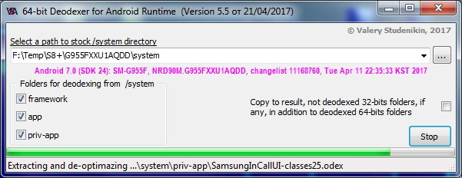
前言：
官方安卓系统本身是apk与dex分离的，但是开发者为了修改、调整一些参数，不得不去对“Framework”和“Apk”进行合并后再去修改！通常我们会使用安卓厨房(Android Kitchen)来合并，不过自从系统升级arm64后，厨房已经不能进行合并处理了，不过大神开发了一款专门用来deodex的工具---SVADeodexerForArt，这是一款Windows下电脑端对官方的Apk和Odex文件进行合并的工具，此工具方便快捷，开发者值得拥有！也是ROMer的必备工具之一，做系统文件的修改和美化少不了它。
工具简介：
- 支持安卓7.0（旧版本仅支持6.0、5.0）
- 支持安卓art模式
- 支持arm64
- 使用最新的oat2dex.jar
- 支持win 32位系统
- 支持win 64位系统
附件下载：
分两个版本，Windows_X86（32位系统）的用SVADeodexerForArt_v5.5_32版，Windows_X64（64位系统）的用SVADeodexerForArt_v5.5_64版
链接：http://pan.baidu.com/s/1qYFcYSW 密码：n09d

安卓8.0 vdex

编译过程：

- Clone this repository
- Install Android NDK if you want to cross-compile for Android devices
- Invoke make.sh bash script with desired build target
- $ ./make.sh - if CC not defined from env use gcc by default
- $ ./make.sh gcc - compile with gcc
- $ ./make.sh clang - compile with clang
- $ ./make.sh cross-android - cross-compile (armeabi-v7a, arm64-v8a, x86 & x86_64) for Android with NDK
- Executables are copied under the bin directory
- For debug builds use $ DEBUG=true ./make.sh
使用方法：
- $ bin/vdexExtractor -h
- vdexExtractor ver. 0.4.1
- Anestis Bechtsoudis <anestis@census-labs.com>
- Copyright 2017 - 2018 by CENSUS S.A. All Rights Reserved.

- -i, --input=<path> : input dir (search recursively) or single file
- -o, --output=<path> : output path (default is same as input)
- -f, --file-override : allow output file override if already exists (default: false)
- --no-unquicken : disable unquicken bytecode decompiler (don't de-odex)
- --deps : dump verified dependencies information
- --dis : enable bytecode disassembler
- --ignore-crc-error : decompiled Dex CRC errors are ignored (see issue #3)
- --new-crc=<path> : text file with extracted Apk or Dex file location checksum(s)
- -v, --debug=LEVEL : log level (0 - FATAL ... 4 - DEBUG), default: '3' (INFO)
- -l, --log-file=<path>: save disassembler and/or verified dependencies output to log file (default is STDOUT)
- -h, --help : this help
下载地址：
链接：https://pan.baidu.com/s/1j6WXcIRk-OghUdP6-fE1Ng 密码：waxh
另外，还有一个方案实现odex以及vdex合并成dex的方案，基于oat2dex baksmali改的，所以是java程序，安装jre即可跑。
实测可以合并成dex，但dex文件明显比vdexExtractor合并出来的小，dex能输出smali，但jadx打不开dex文件.

